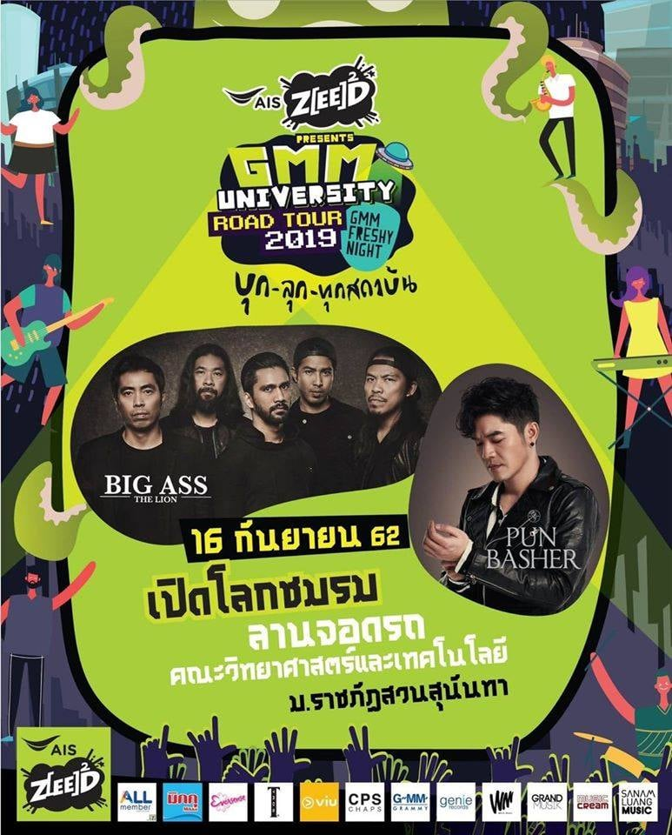

ขอเชิญนักศึกษาชั้นปีที่ 1-3 เข้าร่วมกิจกรรมเปิดโลกชมรม ประจำปีการศึกษา 2561 ในวันจันทร์
ที่ 16 กันยายน 2562 ตั้งแต่เวลา 09.00 จนถึงเวลา 15.00 น. ณ ลานจอดรถหน้าคณะวิทยาศาสตร์และเทคโนโลยี นักศึกษาสามารถเข้ามาเลือกชมรมที่ตนสนใจในการเข้าร่วมกิจกรรม โดยนักศึกษา ต้องเข้าร่วมสมัครสมาชิกชมรม คือ ชมรมส่วนกลาง 1 ชมรม ชมรมส่วนคณะ 1 ชมรม มีค่าสมัครชมรมละ 25 บาท *นักศึกษาอย่าลืมถ่ายสำเนาบัตรนักศึกษาที่มีรายละเอียดครบถ้วนชัดเจนมาด้วยคนละ 1 ใบ เพื่อให้ทางชมรมประทับตรานะจ๊ะ

For student year 1-3, you are invited to a house concert at Open SSRU Club 2019 ! on Monday 16 September 2019 from 09.00 until 15.00 hrs. up front of the Faculty of Science and Technology. Students may register the interested clubs from one of SDD club and one of Faculty club. Is a with 25 Baht fee for the specific club. * Please bring copies of SSRU Student card for Club to mark !

